**ΦΥΛΛΟ ΕΡΓΑΣΙΑΣ**

***Περιγραφή της εργασίας***

Στο παρόν «Φύλλο Εργασίας», θα δούμε πώς μπορούμε να αλλάξουμε τη μορφοποίηση ενός κειμένου που μας δίνεται έτοιμο (βλ. Εικ. 1), στο κείμενο της Εικόνας 2:

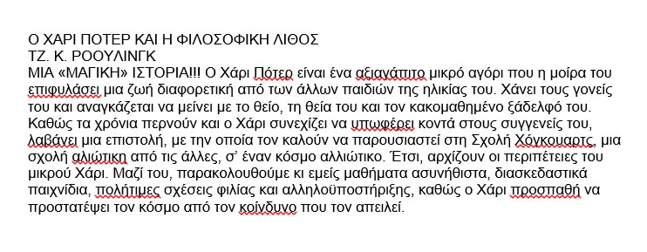

***Εικόνα 1.*** *Αρχικό κείμενο*

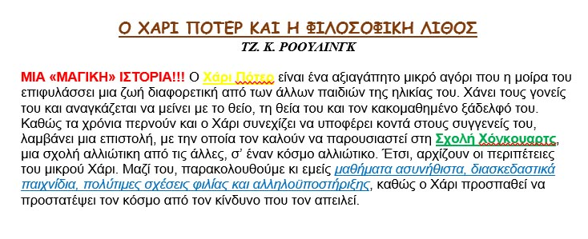

***Εικόνα 2.*** *Τελικό κείμενο, μετά τη μορφοποίηση*

**Οδηγίες**

1. Εφαρμόστε στον τίτλο τα παρακάτω:

**Γραμματοσειρά:** ComicSansMS

**Μέγεθος γραμματοσειράς:**  12

**Χρώμα γραμματοσειράς:** καφέ

**Έντονη** γραφή και **υπογράμμιση**

Στοίχιση **στο κέντρο**

1. Εφαρμόστε στο όνομα της συγγραφέα (2η σειρά) τα παρακάτω:

**Γραμματοσειρά:** Times New Roman

**Έντονη** και **πλάγια** γραφή

Στοίχιση **στο κέντρο**

1. Μετά το όνομα της συγγραφέα, αφήστε μία κενή γραμμή.
2. Εφαρμόστε στη φράση «ΜΙΑ «ΜΑΓΙΚΗ» ΙΣΤΟΡΙΑ!!!» έντονη γραφή. Αλλάξτε το χρώμα της σε κόκκινο.
3. Εφαρμόστε στη φράση «Χάρι Πότερ» (1η σειρά) έντονη γραφή, υπογράμμιση και κίτρινο χρώμα.
4. Εφαρμόστε στη φράση «Σχολή Χόγκουαρτς» έντονη γραφή, υπογράμμιση και πράσινο χρώμα.
5. Εφαρμόστε στη φράση «μαθήματα ασυνήθιστα … αλληλοϋποστήριξης», πλάγια γραφή, υπογράμμιση και μπλε χρώμα.
6. Κάντε ορθογραφικό έλεγχο στο κείμενό σας ώστε να εντοπίσετε και να διορθώσετε όποια ορθογραφικά λάθη υπάρχουν.
7. Αποθηκεύστε το αρχείο σας.